Пример с INNER JOIN

Код: SELECT * FROM dbo.Состав_заказа

INNER JOIN dbo.Товары ON dbo.Состав_заказа.Код_товара = dbo.Товары.Код

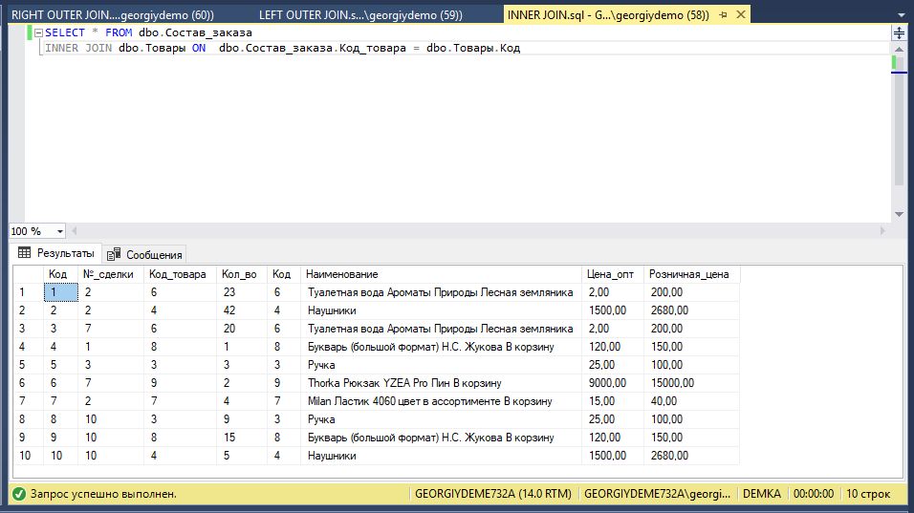

Пример с RIGHT OUTER JOIN

SELECT * FROM dbo.Состав_заказа

RIGHT OUTER JOIN dbo.Товары ON dbo.Состав_заказа.Код_товара = dbo.Товары.Код

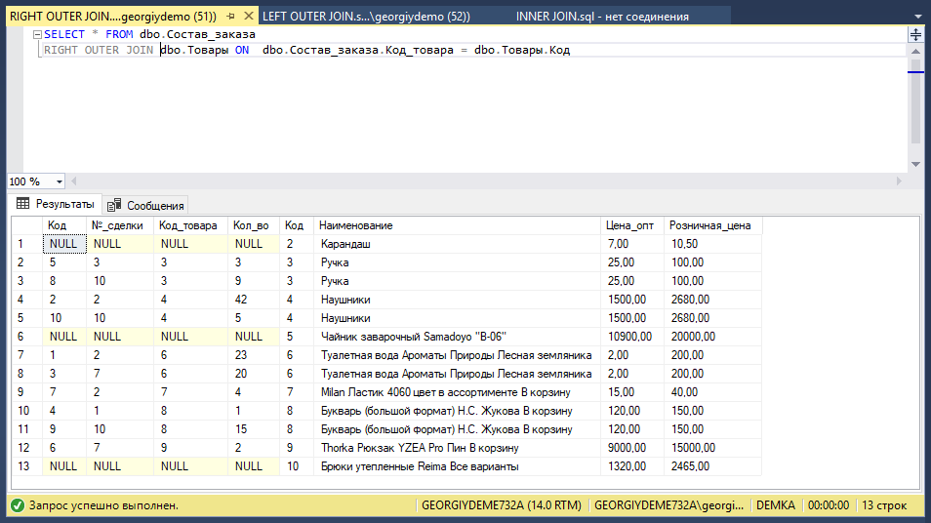

Пример с LEFT OUTER JOIN  
SELECT * FROM dbo.Состав_заказа

LEFT OUTER JOIN dbo.Товары ON dbo.Состав_заказа.Код_товара = dbo.Товары.Код

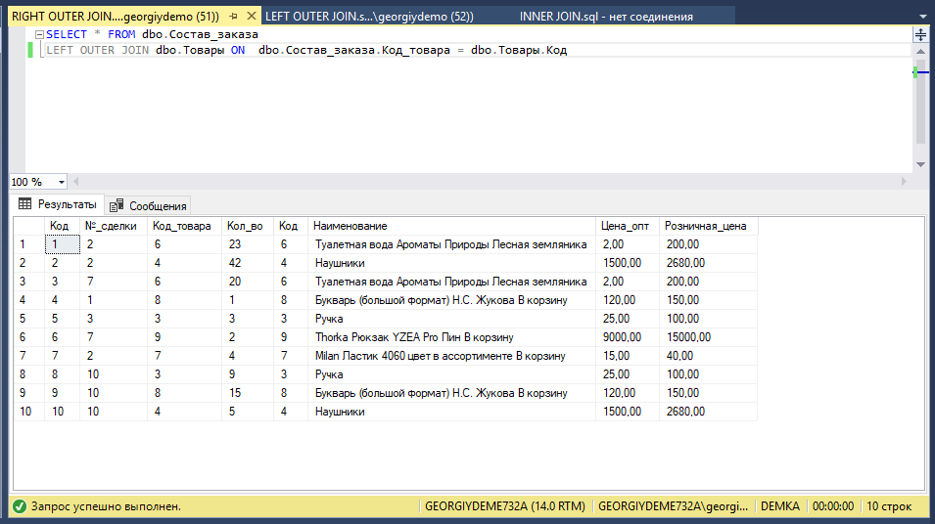

Пример с CROSS JOIN

SELECT *

FROM dbo.Сделки CROSS JOIN dbo.Состав_заказа

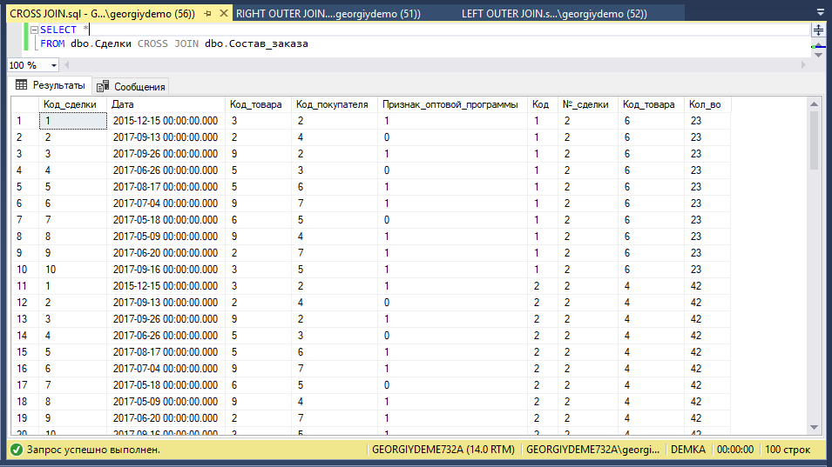

Пример с LEFT JOIN

SELECT * FROM dbo.Состав_заказа

LEFT JOIN dbo.Товары ON dbo.Состав_заказа.Код_товара = dbo.Товары.Код

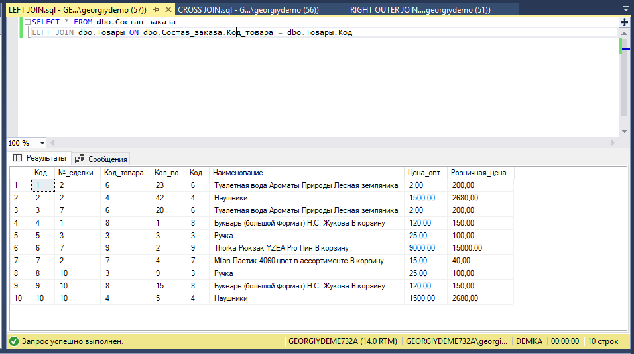

Пример с RIGHT JOIN

SELECT * FROM dbo.Состав_заказа

RIGHT JOIN dbo.Товары ON dbo.Состав_заказа.Код_товара = dbo.Товары.Код

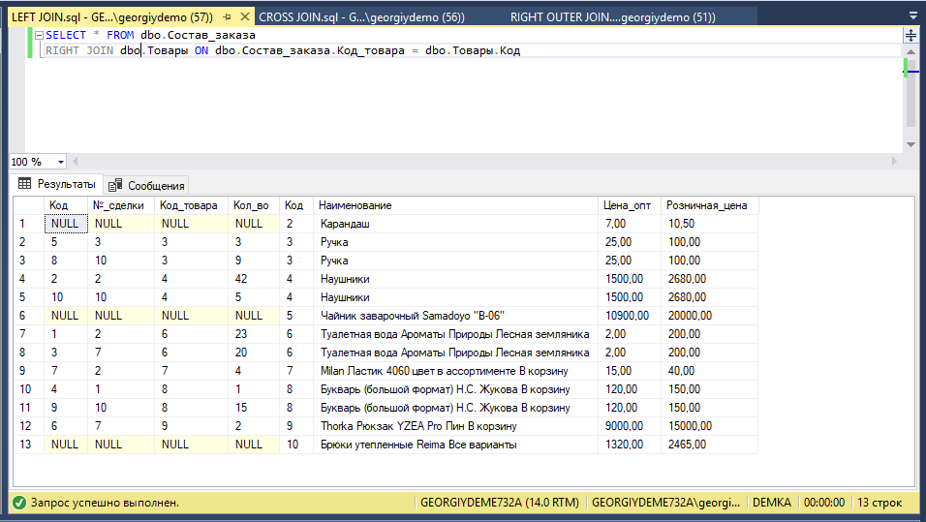

Пример с FULL JOIN

SELECT * FROM dbo.Состав_заказа

RIGHT JOIN dbo.Товары ON dbo.Состав_заказа.Код_товара = dbo.Товары.Код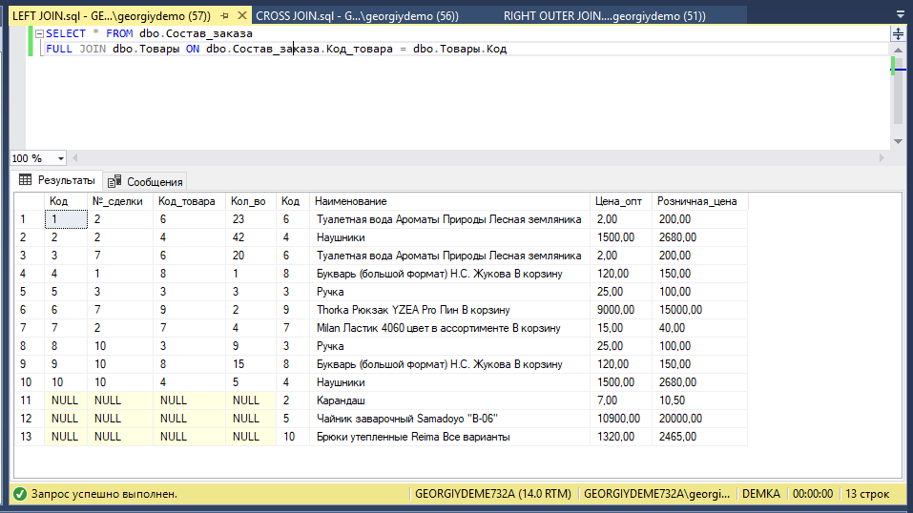  
  
  
Пример с обыкновенным JOIN  
SELECT * FROM dbo.Состав_заказа

JOIN dbo.Сделки ON dbo.Состав_заказа.Код_товара = dbo.Сделки.Код_товара

